

Corporación Educacional Colegio “Sao Paulo”  
 Placilla 333, Estación Central  
 Unidad Técnico Pedagógica

Asignatura: Matemática  
Profesora: Verónica Oñate Flores  
Curso: 3º básico

Guía N°10 03/04/24

1.- Escribe completando lo que falta (recuerda observar muy bien)

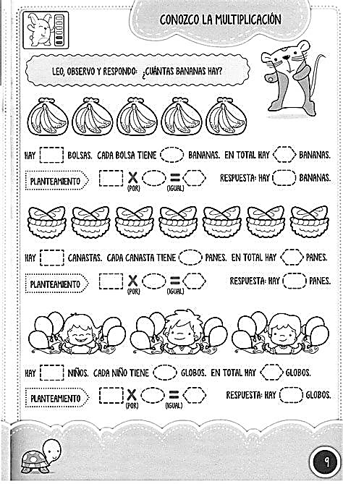

  
  
  
  
  
  
  
  
  
  
  
  
  
  
  
  
  
  
  
  
  
  
  
  
  
  
  
  
  
  
  
  
  
  
  
  
  
  
  
  
  
  
  
  
  
  
  
  
  
  
  
  
  
  
  
  
  
  
  
  
2.- Resuelve en tu cuaderno.

a.- En una hoja hay 8 mariquitas ¿cuántas mariquitas hay en 9 hojas?



b.- Una flor tiene 10 pétalos ¿Cuántos pétalos tiene 4 flores?



c.- Una cometa tiene 5 lazos ¿cuántos lazos tienen 5 cometas?